СОВЕТ ДЕПУТАТОВ
УКТУРСКОГО СЕЛЬСКОГО ПОСЕЛЕНИЯ
Комсомольского муниципального района Хабаровского края

РЕШЕНИЕ

15.12.2015 № 121
пос. Уктур

О гербе Уктурского сельского поселения Комсомольского муниципального района Хабаровского края

В соответствии с федеральным законодательством и законодательством Хабаровского края, регулирующим правоотношения в сфере геральдики и руководствуясь Уставом Уктурского сельского поселения Комсомольского муниципального района Хабаровского края (далее по тексту – Уктурского сельского поселения), Совет депутатов Уктурского сельского поселения
РЕШИЛ:
1. Установить герб Уктурского сельского поселения в качестве официального символа Уктурского сельского поселения.
2. Утвердить прилагаемое Положение о гербе муниципального образования Уктурского сельского поселения Комсомольского муниципального района Хабаровского края.
3. Опубликовать настоящее решение в Вестнике муниципальных правовых актов Уктурского сельского поселения и общественно-политической газете Комсомольского района «Приамурье».
4. Представить настоящее решение и Положение о гербе Уктурского сельского поселения Комсомольского муниципального района Хабаровского края в Геральдический совет при Президенте Российской Федерации для внесения герба Уктурского сельского поселения в Государственный геральдический регистр Российской Федерации.
5. Контроль за исполнением настоящего решения возложить на комиссию по социально-экономическому развитию и местному самоуправлению (Ушаков В.Б.).
6. Настоящее решение вступает в силу после его официального опубликования.

Глава Уктурского
сельского поселения О.С. Бирюков

Председатель Совета депутатов
Уктурского сельского поселения О.Я. Нестеренко
ПРИЛОЖЕНИЕ
к решению Совета
депутатов Уктурского сельского поселения
от 15.12.2015 № 121

ПОЛОЖЕНИЕ
О ГЕРБЕ МУНИЦИПАЛЬНОГО ОБРАЗОВАНИЯ УКТУРСКОГО
СЕЛЬСКОГО ПОСЕЛЕНИЯ КОМСОМОЛЬСКОГО МУНИЦИПАЛЬНОГО РАЙОНА ХАБАРОВСКОГО КРАЯ

Настоящим Положением устанавливается герб муниципального образования Уктурского сельского поселения Комсомольского муниципального района Хабаровского края в качестве официального символа, его геральдическое описание, обоснование и порядок использования.

- Общие положения

1.1. Герб муниципального образования Уктурского сельского поселения Комсомольского муниципального района Хабаровского края (далее – герб Уктурского сельского поселения) является официальным символом Уктурского сельского поселения.
1.2. Герб Уктурского сельского поселения отражает исторические, культурные, социально-экономические, национальные и иные местные традиции.
1.3. Положение о гербе Уктурского сельского поселения с приложениями на бумажных носителях и электронном носителе хранятся в архиве Уктурского сельского поселения и доступно для ознакомления всем заинтересованным лицам.
1.4. Герб Уктурского сельского поселения подлежит государственной регистрации в порядке, установленном федеральным законодательством и законодательством Хабаровского края.

- Геральдическое описание и обоснование символики герба
Уктурского сельского поселения

2.1. Геральдическое описание герба Уктурского сельского поселения: «В серебряном поле над узкой лазоревой, выстланной золотой сетью, выщербленной оконечностью, между зелеными краями, сужающимися и вверху сходящими на нет – восстающий черный медведь с серебряными глазами и когтями и с червленым языком, держащий передними лапами золотое сияющее солнце (без изображения лица)».
2.2. Герб Уктурского сельского поселения может воспроизводиться:
- в многоцветном варианте (Приложение № 1 к настоящему Положению);
- в одноцветном контурном варианте (Приложение № 2 к настоящему Положению);
- в одноцветном контурном варианте с условной штриховкой для обозначения цветов (шафировкой) (Приложение № 3 к настоящему Положению).
2.3. Варианты герба Уктурского сельского поселения, указанные в п. 2.2 настоящего Положения в соответствии с Методическими рекомендациями по разработке и использованию официальных символов муниципальных образований (Раздел 2, Глава VIII, пункты 45, 46), утвержденными Геральдическим Советом при Президенте Российской Федерации 28.06.2006 года, могут воспроизводиться со статусной короной установленного образца (Приложения № 4-6 к настоящему Положению).
2.4. Варианты герба Уктурского сельского поселения указанные в пунктах 2.2, 2.3. – равно допустимы. Приложения № 1-6 к настоящему Положению, являются неотъемлемыми частями настоящего Положения.
2.5. Обоснование символики герба Уктурского сельского поселения.
Административный центр Уктурского сельского поселения поселок Уктур был образован как поселок лесозаготовителей, аллегорически это представлено на гербе поселения двумя зелеными откосами (по половине силуэта ели).
Принадлежность Уктурского сельского поселения Комсомольскому району Хабаровского края аллегорически символизирует фигура хозяина тайги – медведя, поскольку и в гербе Хабаровского края и в гербе Комсомольского муниципального района также присутствует медведь.
Медведь – символ силы, могущества, предусмотрительности, неспешности, хозяйственности.
Уктурское сельское поселение расположено в восточной части Комсомольского района Хабаровского края. Солнце в гербе поселения не только символ тепла и света, но символ того, что поселение располагается также на востоке страны, и жители встречают светило одними из первых.
Лазоревая оконечность – символ реки Гур (приток Амура) и ее притоков Уктур, Нижняя Удоми и других, протекающих по территории поселения. Все они полны разнообразной рыбной фауной, о чем символизирует рыболовная сеть.
Уктурское сельское поселение относится к местностям, приравненным к районам Крайнего Севера, что аллегорически отражено в гербе поселения серебряным полем герба.
Золото – символ высшей ценности, величия, богатства, доброты.
Серебро – символ чистоты, открытости, мудрости, примирения.
Зеленый цвет символизирует весну, здоровье, природу, молодость и надежду.
Лазурь – символ возвышенных устремлений, искренности, преданности, возрождения.
Черный цвет символизирует благоразумие, скромность, честность.
Червлень (красный цвет) – символ труда, мужества, жизнеутверждающей силы, красоты и праздника.
2.6. Авторская группа.
Идея герба: Олег Бирюков (пос. Уктур), Константин Моченов (Химки), Андрей Аксенов (Комсомольск-на-Амуре).
Художник и компьютерный дизайн: Наталья Кудря, Оксана Афанасьева (обе – Москва).
Обоснование символики: Вячеслав Мишин (Химки).

3. Порядок воспроизведения и размещения герба
Уктурского сельского поселения

3.1. Воспроизведение герба Уктурского сельского поселения, независимо от его размеров и техники исполнения, должно точно соответствовать геральдическому описанию, приведенному в пункте 2.1. настоящего Положения.
3.2. Порядок одновременного размещения Государственного герба Российской Федерации, герба Хабаровского края, герба Уктурского сельского поселения, иных гербов производится в соответствии с федеральным законодательством, законодательством Хабаровского края, регулирующим правоотношения в сфере геральдического обеспечения.
3.3. При одновременном размещении Государственного герба Российской Федерации (или герба Хабаровского края) и герба Уктурского сельского поселения герб Уктурского сельского поселения располагается справа (размещение гербов: 1-2).
3.4. При одновременном размещении Государственного герба Российской Федерации (1), герба Хабаровского края (2) и герба Уктурского сельского поселения (3), Государственный герб Российской Федерации располагается в центре. Слева от Государственного герба Российской Федерации располагается герб Хабаровского края, справа от Государственного герба Российской Федерации располагается герб Уктурского сельского поселения (размещение гербов: 2-1-3).
3.5. При одновременном размещении четного числа гербов (например, 8-ми), Государственный герб Российской Федерации (1) располагается левее центра. Справа от Государственного герба Российской Федерации располагается герб Хабаровского края (2), слева от Государственного герба Российской Федерации располагается герб Комсомольского муниципального района (3). Справа от герба Хабаровского края располагается герб Уктурского сельского поселения (4). Гербы иных муниципальных образований, эмблемы, геральдические знаки общественных объединений, предприятий, учреждений или организаций располагаются далее поочередно слева и справа в порядке ранжирования (размещение гербов: 7-5-3-1-2-4-6-8).
3.6. При одновременном размещении нечетного числа гербов (например, 7-ми), Государственный герб Российской Федерации (1) располагается в центре. Слева от Государственного герба Российской Федерации располагается герб Хабаровского края (2), справа от Государственного герба Российской Федерации располагается герб Комсомольского муниципального района (3). Слева от герба Хабаровского края располагается герб Уктурского сельского поселения (4). Гербы иных муниципальных образований, эмблемы, геральдические знаки общественных объединений, предприятий, учреждений или организаций располагаются далее поочередно справа и слева в порядке ранжирования (расположение гербов: 6-4-2-1-3-5-7).
3.7. Расположение гербов, установленное в пунктах 3.3. – 3.6. указано «от зрителя».
3.8. При одновременном размещении Государственного герба Российской Федерации, герба Хабаровского края, герба Комсомольского муниципального района, герба Уктурского сельского поселения размер герба Уктурского сельского поселения не может превышать размеры других гербов.
3.9. При одновременном размещении Государственного герба Российской Федерации, герба Хабаровского края, герба Комсомольского муниципального района, герба Уктурского сельского поселения высота размещения герба Уктурского сельского поселения не может превышать высоту размещения других гербов.
3.10. При одновременном размещении Государственного герба Российской Федерации, герба Хабаровского края, герба Комсомольского муниципального района, герба Уктурского сельского поселения гербы должны быть выполнены в единой технике.
3.11. Порядок изготовления, хранения и уничтожения бланков, печатей и иных носителей изображения герба Уктурского сельского поселения устанавливается администрацией Уктурского сельского поселения.

4. Порядок использования герба Уктурского сельского поселения

4.1. Герб Уктурского сельского поселения в многоцветном варианте размещается:
1) на вывесках, фасадах зданий органов местного самоуправления; муниципальных предприятий и учреждений Уктурского сельского поселения;
2) в залах заседаний органов местного самоуправления Уктурского сельского поселения;
3) в кабинетах главы Уктурского сельского поселения, выборных должностных лиц местного самоуправления Уктурского сельского поселения; должностного лица, исполняющего полномочия главы местной администрации (далее – главы администрации) Уктурского сельского поселения.
4.2. Герб Уктурского сельского поселения в многоцветном варианте может размещаться:
1) в кабинетах заместителей главы администрации Уктурского сельского поселения, руководителей муниципальных предприятий, учреждений и организаций, находящихся в муниципальной собственности;
2) на официальных сайтах органов местного самоуправления Уктурского сельского поселения в сети Интернет;
3) на пассажирском и ином видах транспорта, предназначенных для обслуживания населения Уктурского сельского поселения;
4) в заставках местных телевизионных программ;
5) на форме спортивных команд и отдельных спортсменов, представляющих Уктурское сельское поселение;
6) на стелах, указателях, знаках, обозначающих границу Уктурского сельского поселения при въезде и выезде с территории Уктурского сельского поселения.
4.3. Герб Уктурского сельского поселения может воспроизводиться на бланках:
1) Главы Уктурского сельского поселения;
2) Главы администрации Уктурского сельского поселения;
3) администрации Уктурского сельского поселения;
4) Совета депутатов Уктурского сельского поселения;
5) депутатов Уктурского сельского поселения;
6) контрольного органа Уктурского сельского поселения;
7) должностных лиц органов местного самоуправления Уктурского сельского поселения;
8) удостоверений лиц, осуществляющих службу на должностях в органах местного самоуправления, депутатов Совета депутатов Уктурского сельского поселения; служащих (работников) предприятий, учреждений и организаций, находящихся в муниципальной собственности;
9) удостоверений к знакам различия, знакам отличия, установленных муниципальными правовыми актами.
4.4. Герб Уктурского сельского поселения может воспроизводиться:
1) на знаках различия, знаках отличия, установленных муниципальными правовыми актами Совета депутатов Уктурского сельского поселения;
2) на визитных карточках лиц, осуществляющих службу на должностях в органах местного самоуправления, депутатов Совета депутатов Уктурского сельского поселения; служащих (работников) муниципальных предприятий, учреждений и организаций Уктурского сельского поселения;
3) на официальных периодических печатных изданиях, учредителями которых являются органы местного самоуправления Уктурского сельского поселения, предприятия, учреждения и организации, находящиеся в муниципальной собственности Уктурского сельского поселения;
4) на конвертах, открытках, приглашениях, календарях, а также на представительской продукции (значки, вымпелы, буклеты и иная продукция) органов местного самоуправления и муниципальных органов Уктурского сельского поселения;
4.5. Герб Уктурского сельского поселения может быть использован в качестве геральдической основы для разработки знаков различия, знаков отличия Уктурского сельского поселения.
4.6. Многоцветное воспроизведение герба Уктурского сельского поселения может использоваться при проведении:
1) протокольных мероприятий;
2) торжественных мероприятий, церемоний с участием должностных лиц органов государственной власти края и (или) Комсомольского муниципального района, главы Уктурского сельского поселения, официальных представителей Уктурского сельского поселения;
3) иных официальных мероприятий.
4.7. Изображение герба Уктурского сельского поселения в одноцветном контурном варианте помещается на гербовых печатях органов местного самоуправления; предприятий, учреждений и организаций, находящихся в муниципальной собственности Уктурского сельского поселения .
4.8. Использование герба Уктурского сельского поселения или его воспроизведение в случаях, не предусмотренных пунктами 4.1. – 4.7. настоящего Положения, является неофициальным использованием герба Уктурского сельского поселения.
4.9. Использование герба Уктурского сельского поселения или его воспроизведение в случаях, не предусмотренных пунктами 4.1. – 4.7. настоящего Положения, осуществляется по согласованию с администрацией Уктурского сельского поселения, в порядке, установленном решением Совета депутатов Уктурского сельского поселения.

5. Контроль и ответственность за нарушение настоящего Положения

5.1. Контроль соблюдения установленных настоящим Положением норм возлагается на администрацию Уктурского сельского поселения.
5.2. За искажение герба (рисунка герба), установленного настоящим Положением, исполнитель допущенных искажений несет административную ответственность, в соответствии с действующим законодательством.
5.3. Нарушениями норм воспроизведения и использования герба Уктурского сельского поселения являются:
1) использование герба Уктурского сельского поселения в качестве геральдической основы гербов и флагов общественных объединений, унитарных предприятий, учреждений и организаций Уктурского сельского поселения, независимо от их организационно-правовой формы;
2) использование герба Уктурского сельского поселения в качестве средства визуальной идентификации и рекламы товаров, работ и услуг, если реклама этих товаров, работ и услуг запрещена или ограничена в соответствии с законодательством Российской Федерации.
3) искажение рисунка герба Уктурского сельского поселения, установленного в пункте 2.1. части 2 настоящего Положения;
4) использование герба Уктурского сельского поселения или его воспроизведение с нарушением норм, установленных настоящим Положением;
5) воспроизведение герба Уктурского сельского поселения с искажением или изменением композиции или цветов, выходящим за пределы геральдически допустимого;
6) надругательство над гербом Уктурского сельского поселения или его воспроизведением, в том числе путем нанесения надписей, рисунков оскорбительного содержания, использования в оскорбляющем нравственность качестве;
7) умышленное повреждение герба Уктурского сельского поселения.

5.4. Производство по делам об административных правонарушениях, предусмотренных пунктом 5.3., осуществляется в соответствии с Кодексом Хабаровского края об административных правонарушениях.

6. Заключительные положения

6.1. Внесение в композицию герба Уктурского сельского поселения каких-либо изменений допустимо в соответствии с законодательством, регулирующим правоотношения в сфере геральдического обеспечения.
6.2. Права на использование герба Уктурского сельского поселения, с момента установления его Советом депутатов Уктурского сельского поселения в качестве официального символа Уктурского сельского поселения, принадлежат органам местного самоуправления Уктурского сельского поселения.
6.3. Герб Уктурского сельского поселения, с момента установления его Советом депутатов Уктурского сельского поселения в качестве официального символа Уктурского сельского поселения, согласно п.2 ч. 6 ст.1259 части 4 Гражданского кодекса Российской Федерации «Об авторском праве и смежных правах», авторским правом не охраняется.
6.4. Настоящее Положение вступает в силу со дня его официального опубликования.

Приложения к настоящему Положению:
1. Многоцветный рисунок герба Уктурского сельского поселения.
2. Одноцветный контурный рисунок герба Уктурского сельского поселения.
3. Одноцветный контурный рисунок герба Уктурского сельского поселения, выполненный с условной штриховкой для обозначения цвета.
4. Многоцветный рисунок герба Уктурского сельского поселения с короной.
5. Одноцветный контурный рисунок герба Уктурского сельского поселения с короной.
6. Одноцветный контурный рисунок герба Уктурского сельского поселения с короной, выполненный с условной штриховкой для обозначения цвета.

Глава Уктурского
сельского поселения О.С. Бирюков

ПРИЛОЖЕНИЕ № 1
к Положению о гербе муниципального образования Уктурского сельского поселения Комсомольского муниципального района Хабаровского края
от 15.12.2015 № 121

МНОГОЦВЕТНЫЙ РИСУНОК ГЕРБА
МУНИЦИПАЛЬНОГО ОБРАЗОВАНИЯ
УКТУРСКОГО СЕЛЬСКОГО ПОСЕЛЕНИЯ
КОМСОМОЛЬСКОГО МУНИЦИПАЛЬНОГО РАЙОНА
ХАБАРОВСКОГО КРАЯ
(гербовый щит)
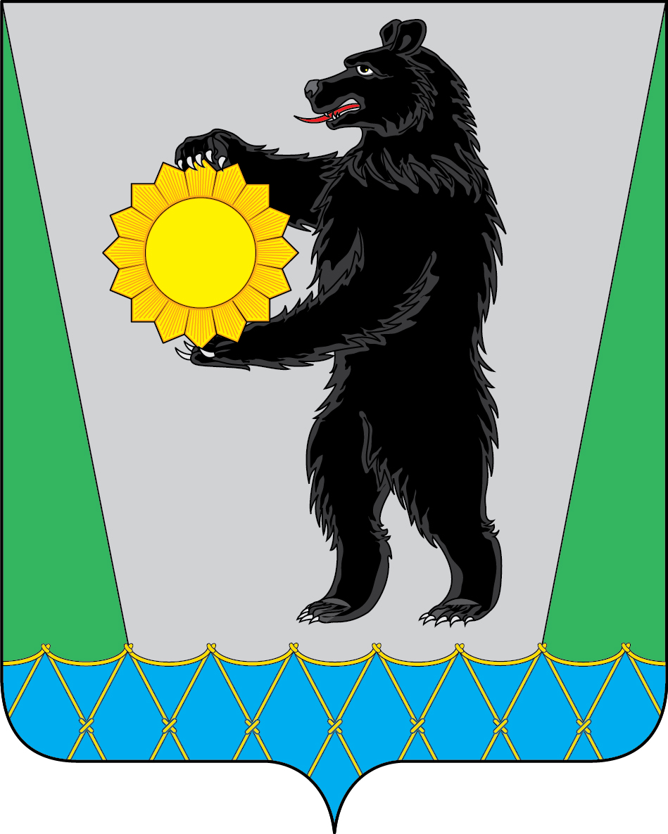

ПРИЛОЖЕНИЕ № 2
к Положению о гербе муниципального образования Уктурского сельского поселения Комсомольского муниципального района Хабаровского края
от 15.12.2015 № 121

ОДНОЦВЕТНЫЙ КОНТУРНЫЙ РИСУНОК ГЕРБА
МУНИЦИПАЛЬНОГО ОБРАЗОВАНИЯ
УКТУРСКОГО СЕЛЬСКОГО ПОСЕЛЕНИЯ
КОМСОМОЛЬСКОГО МУНИЦИПАЛЬНОГО РАЙОНА
ХАБАРОВСКОГО КРАЯ
(гербовый щит)
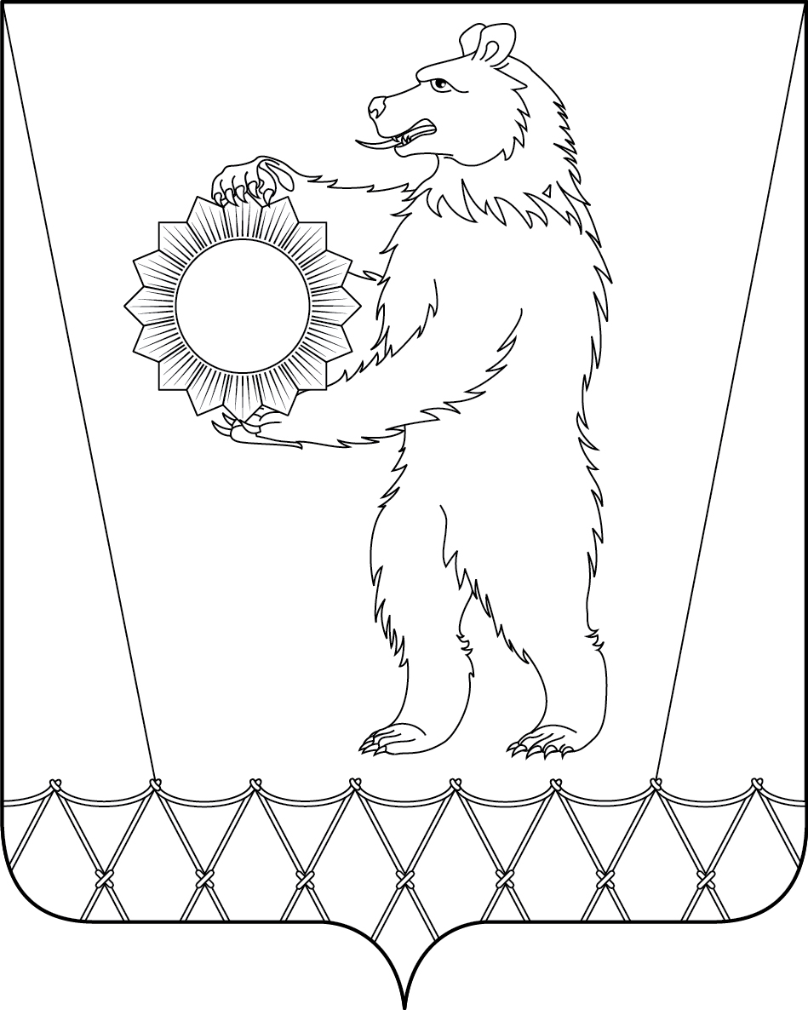

ПРИЛОЖЕНИЕ № 3
к Положению о гербе муниципального образования Уктурского сельского поселения Комсомольского муниципального района Хабаровского края
от 15.12.2015 № 121

ОДНОЦВЕТНЫЙ КОНТУРНЫЙ РИСУНОК С УСЛОВНОЙ
ШТРИХОВКОЙ ДЛЯ ОБОЗНАЧЕНИЯ ЦВЕТА ГЕРБА
МУНИЦИПАЛЬНОГО ОБРАЗОВАНИЯ
УКТУРСКОГО СЕЛЬСКОГО ПОСЕЛЕНИЯ
КОМСОМОЛЬСКОГО МУНИЦИПАЛЬНОГО РАЙОНА
ХАБАРОВСКОГО КРАЯ
(гербовый щит)
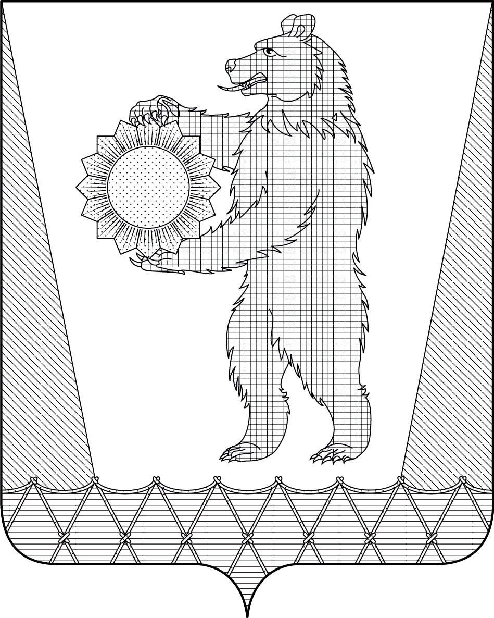

ПРИЛОЖЕНИЕ № 4
к Положению о гербе муниципального образования Уктурского сельского поселения Комсомольского муниципального района Хабаровского края
от 15.12.2015 № 121

МНОГОЦВЕТНЫЙ РИСУНОК ГЕРБА
МУНИЦИПАЛЬНОГО ОБРАЗОВАНИЯ
УКТУРСКОГО СЕЛЬСКОГО ПОСЕЛЕНИЯ
КОМСОМОЛЬСКОГО МУНИЦИПАЛЬНОГО РАЙОНА
ХАБАРОВСКОГО КРАЯ
(коронованный щит)
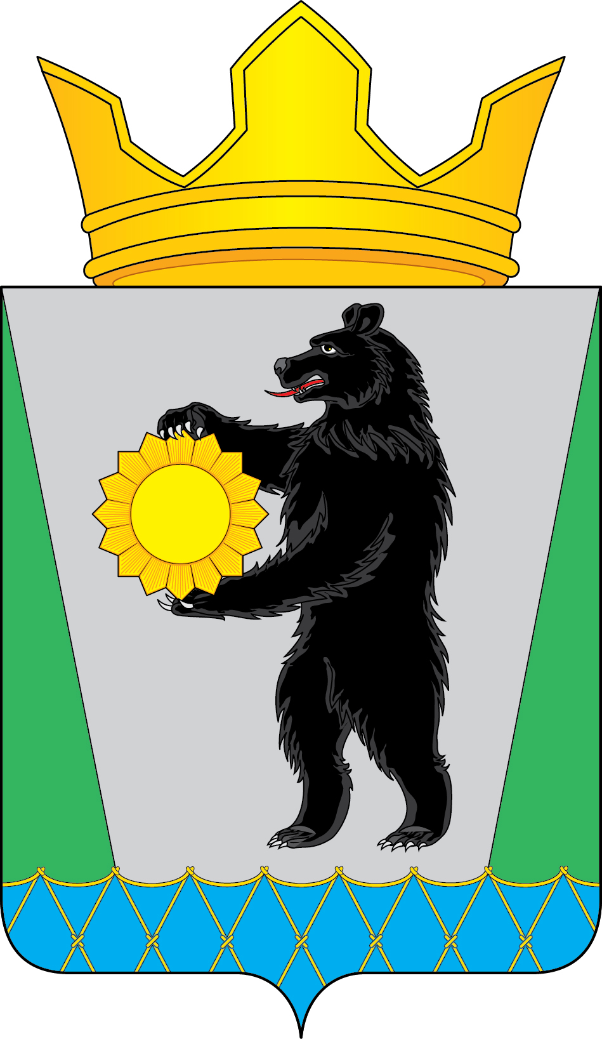

ПРИЛОЖЕНИЕ № 5
к Положению о гербе муниципального образования Уктурского сельского поселения Комсомольского муниципального района Хабаровского края
от 15.12.2015 № 121

ОДНОЦВЕТНЫЙ КОНТУРНЫЙ РИСУНОК ГЕРБА
МУНИЦИПАЛЬНОГО ОБРАЗОВАНИЯ
УКТУРСКОГО СЕЛЬСКОГО ПОСЕЛЕНИЯ
КОМСОМОЛЬСКОГО МУНИЦИПАЛЬНОГО РАЙОНА
ХАБАРОВСКОГО КРАЯ
(коронованный щит)
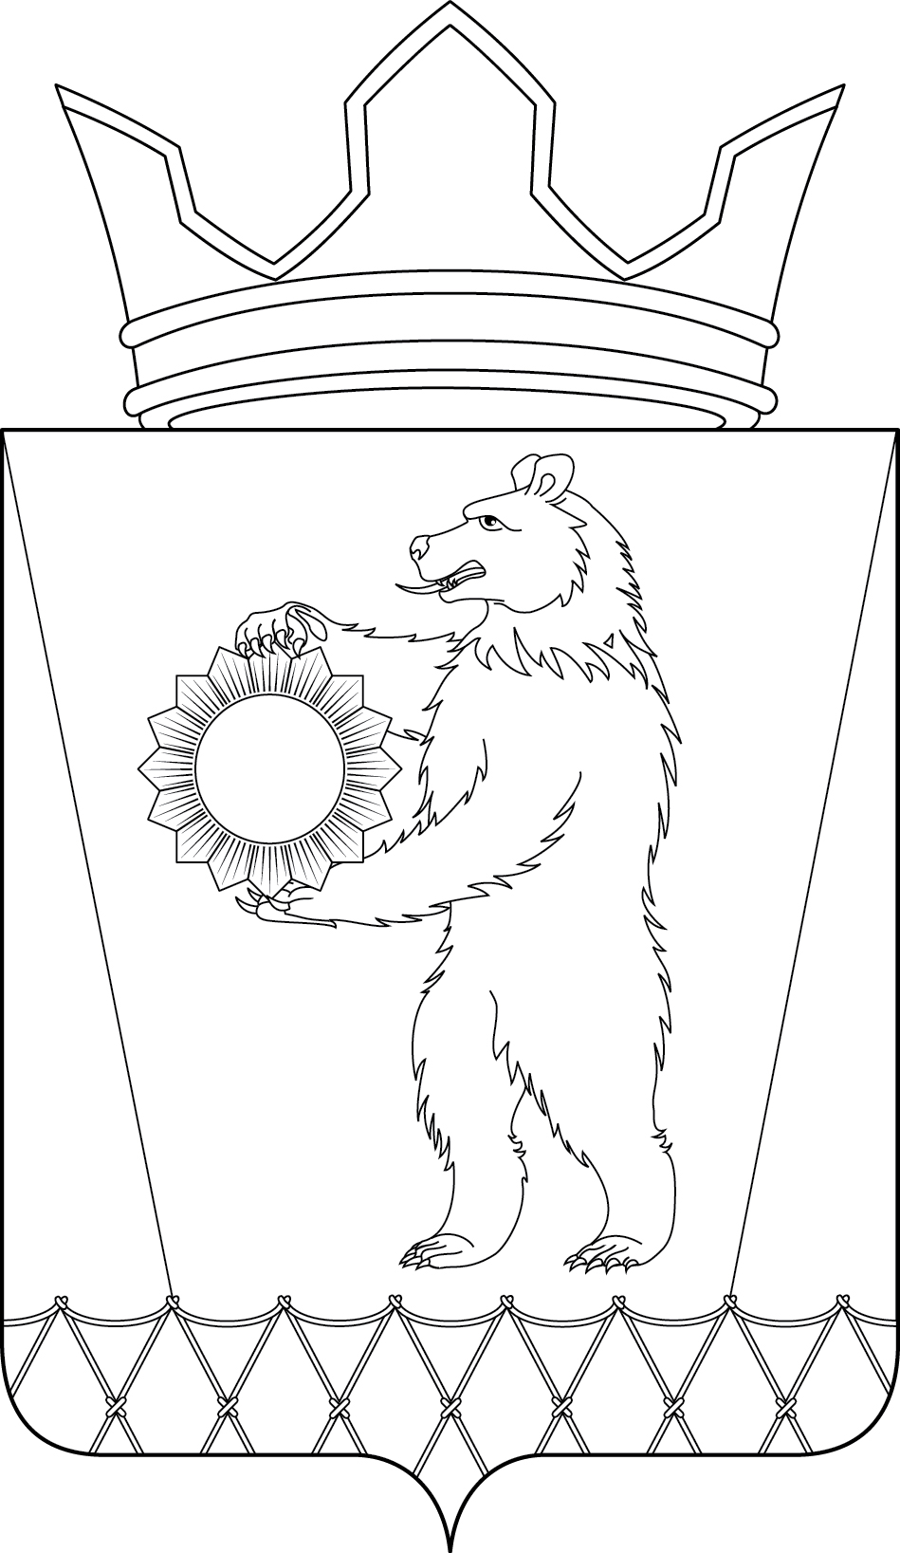

ПРИЛОЖЕНИЕ № 6
к Положению о гербе муниципального образования Уктурского сельского поселения Комсомольского муниципального района Хабаровского края
от 15.12.2015 № 121

ОДНОЦВЕТНЫЙ КОНТУРНЫЙ РИСУНОК С УСЛОВНОЙ
ШТРИХОВКОЙ ДЛЯ ОБОЗНАЧЕНИЯ ЦВЕТА ГЕРБА
МУНИЦИПАЛЬНОГО ОБРАЗОВАНИЯ
УКТУРСКОГО СЕЛЬСКОГО ПОСЕЛЕНИЯ
КОМСОМОЛЬСКОГО МУНИЦИПАЛЬНОГО РАЙОНА
ХАБАРОВСКОГО КРАЯ
(коронованный щит)
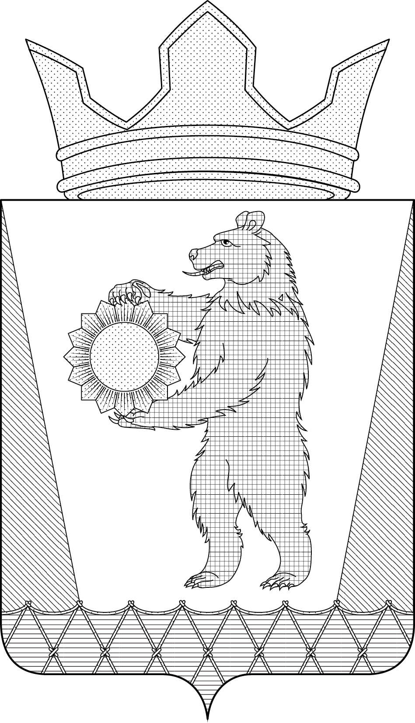

Размещение гербов: 1 – герб РФ или субъекта РФ, 2 – герб муниципального образования, где цифровые обозначения указывают на степень почетности места размещения герба при взгляде от зрителя.

